„Kraina literek” – dziś poznajemy literę D

Rodzic pokazuje dziecku napis „dom”, pokazuje głoskę „d” w tym wyrazie. Następnie nazywa obrazki przedstawione na karcie pracy: dom, deska, drabina, płot, dynia, skrzypce, drzwi, dywan, wyraźnie akcentując głoskę „d”. Prosi o wskazanie głoski, która powtarza się w wyrazach, oraz miejsca, gdzie występuje (na początku, na końcu czy w środku wyrazu).
Rodzic prezentuje znak graficzny głoski – literę „d”. Wspólnie omawiają jej wygląd, porównują do znanych już liter. Kreślą palcami w powietrzu, a na koniec na karcie pracy naklejają literę „d” przy obrazkach, w których nazwach słyszą głoskę „d”, oraz kolorują na żółto obrazki z głoską „d” w nazwie i na niebiesko z głoską „k” w nazwie.
( „Karty pracy. Powietrze” s. 22)

Dom
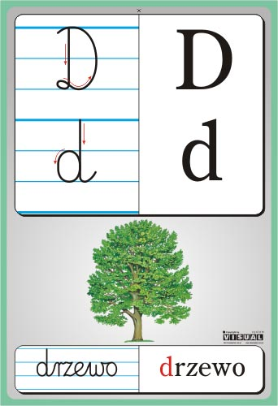
• „Drzewo w czterech porach roku” – zajęcia plastyczne, malowanie drzewa farbami plakatowymi, rozwijanie kreatywności i wyobraźni. Dziecko z rodzicem segreguje guziki według kolorów, dzieląc je do czterech pojemników z napisami: wiosna, lato, jesień, zima. Razem decydują, które odcienie pasują do których pór roku. Następnie dziecko dostaje jeden pojemnik z guzikami oraz arkusz białego kartonu. Dziecko maluje sylwety drzew, a następnie ozdabia je, przyklejając guziki w rożnych kolorach.
Można też zrobić w taki sposób:

